## INFORMATIONS ADMINISTRATIVES PATIENT

Nom :

Prénom :

Date de naissance :

Établissement / Médecin référent :

## CONTEXTE DE LA RCP

### Motif de la RCP :

* Démarche diagnostique
* Proposition de traitement
* Rapport d’incident / RMM
* Recours (2nd avis)

## INFORMATIONS CLINIQUES ET PARACLINIQUES

*Statut gynécologique*

* Gestité : Parité :
* Endométriose / Adénomyose : OUI / NON
* Contraception :
* Autre :

*Statut vasculaire*

* Varices vulvaires pendant la grossesse : OUI / NON
* Thrombose veineuse profonde : OUI / NON
* Sclérose des varices._Chirurgie d’éveinage : OUI /NON

**Manifestations cliniques**

* + Douleurs pelviennes chroniques
  + Varices périnéales
  + Varices atypiques Mb

Inférieur

* + Autres :

|  |  |  |  |  |  |
| --- | --- | --- | --- | --- | --- |
| **Varices** | 🞏 Présence de varices pelviennes objectivées : varices pelviennes, varices vulvaires, varices des membres inférieurs d’origine pelvienne | | | | /1 |
| **Parité** | 🞏 Symptômes apparus ou Aggravés suite à une ou plusieurs grossesse |  | | | /1 |
| **Symptômes**  Type et localisation | 🞏 Pesanteurs  Et/ou lourdeurs  Et /ou gonflement pelvien | 🞏 Irradiation vers membres inférieurs |  | | /2 |
| **Horaire veineux** | 🞏 Majoration des symptômes en position statique prolongée  (assise ou debout) | 🞏 Majoration des symptômes en période pré-menstruelle | 🞏 Majoration des symptômes en fin de journée | 🞏 Amélioration par le repos en décubitus prolongé  /tredelenburg | /4 |
| **Sensibilisation** pelvi périnéale | 🞏 Dyspareunie profonde | 🞏 Sensibilisation vésicale | 🞏 Sensibilisation rectale | 🞏 Sensibilisation  Vulvo-périnéal  Douleur  Et/ou gonflement  Et/ou prurit | /4 |
| **Post Coïtal** | 🞏  Augmentation ou déclenchement d’un des signes de sensibilisation pelvi périnéale après un rapport sexuel | | | | /1 |
| **Score total : /13** | | | | | |

* **Classification SVP**
  + Symptômes :
  + Varices :
  + Physiopathologie :

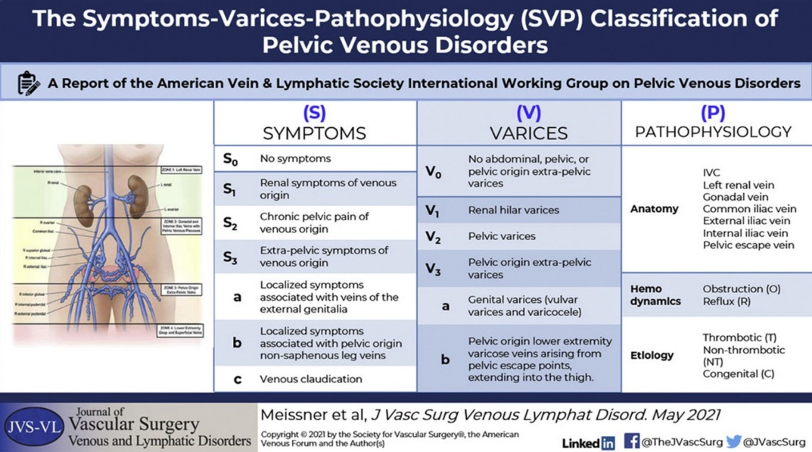

## IMAGERIE

* **IRM / TDM**

Diagnostic associé ou différentiel :…………………………………………………………………………………………………………………………………………………………………………………………………………………………………………………………………………………………………………………………………………………………………………………………………………………………………………………………………………………

* **Phlébographie :**

Reflux :……………………………………………………………………………………………………………………………………………………………………………………………………………………………………………………………………………………………………………………………………………………………………………………………………………………………………………………………………………………Obstruction : ………

* **Doppler Pelvien :**

Reflux :……………………………………………………………………………………………………………………………………………………………………………………………………………………………………………………………………………………………………………………………………………………………………………………………………………………………………………………………………………………Obstruction : ………

## SYNTHÈSE ET QUESTION POSÉE